Typické zariadenia uzlov siete

Rozbočovač (HUB)
Dnes sa rozbočovač prakticky nepoužíva, pretože ide veľmi problémové zariadenie, pracujúce na prvej vrstve, neobsahuje žiadnu inteligenciu, spôsobuje kolízie a nepracuje v plnom duplexe. Prestalo sa používať koncom 90-tych rokov. Jeho nasadzovanie bolo historicky najmä z ekonomických dôvodov a v čase prechodu sietí z koaxiálnych ethernet sietí na dnešné TP káble s koncovkami RJ45. Dnes je rozbočovač zaujímavý najmä pre jeho, inak negatívnu, vlastnosť, že všetky dáta rozposiela na všetky svoje fyzické porty. V podstate len replikuje bitový tok na fyzickej vrstve. To je vhodné na odpočúvanie prevádzky vložením medzi dva uzly siete, ktoré chceme analyzovať. Prípadne ho môžeme dočasne použiť v menšej sieti (v jednej kancelárii alebo byte) na analýzu celkovej prevádzky tejto podsiete. Tento spôsob je však relatívne invazívny, pretože priamo ovplyvňuje parametre siete napríklad nižšou prenosovou rýchlosťou a už spomínanou prevádzkou v polovičnom duplexe a s problémom kolízií.

Prepínač (Switch)
Ide o najpoužívanejšie zariadenie v lokálnych sieťach. Funguje na druhej vrstve a teda pracuje s fyzickými adresami sieťových rozhraní (MAC adresy). Komunikáciu prepína len medzi účastníkmi, pre ktorých je daný paket určený. Robí to na princípe filtrovania. Prepínač do svojej vnútornej pamäte CAM ukladá fyzické adresy okolitých rozhraní pripojených zariadení, čísla vlastných fyzických portov a časovú pečiatku. Časová pečiatka (aging time) je dôležitá v prípade, že sa jedná o dynamicky získané údaje, zvyčajne je tento údaj v tabuľke udržovaný po dobu 300 sekúnd.
Prepínač, alebo switch je založený na architektúre sieťového mostu, ktorú popisuje štandard IEEE 802.1d. Existujú prípady, kedy aj prepínač, podobne ako HUB, posiela dáta na všetky fyzické porty čo vieme využiť na odpočúvanie prevádzky. Pomenovanie CAM pamäť, či MAC tabuľka je v praxi považované za to isté, striktne terminologicky CAM je fyzická pamäť prepínača a MAC je logická databáza, ale CAM sa používa striktne na ukladanie MAC.
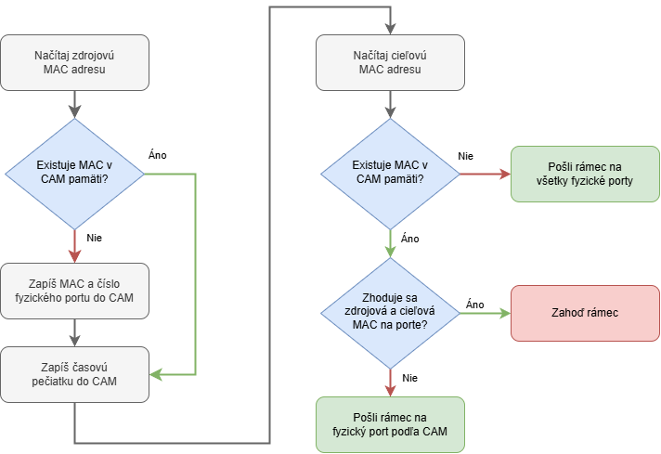
Obrázok 1: Princíp prepínania unicast ethernet rámcov

Smerovač (Router)
Smerovač (router) je kľúčový sieťový prvok, ktorý umožňuje smerovanie IP paketov medzi rôznymi sieťami. Smerovače rozdeľujú kolízne domény, filtrujú a blokujú všesmerové vysielanie (broadcast, multicast) a zisťujú optimálnu trasu pre smerovanie paketov k cieľu. Pracujú na tretej (sieťovej) vrstve. Výkonné smerovače sú často počítače s dvoma a viac sieťovými rozhraniami vykonávajúce vysokú mieru spracovania dát. Smerovanie v menších sieťach nie je náročnou aplikáciou na spracovanie procesorom a preto sa ako smerovač často používa počítač. Mnoho operačných systémov podporuje smerovanie natívne. Medzi najobľúbenejší patrí Linux, pretože obsahuje množstvo nástrojov ako na smerovanie tak aj na filtrovanie prevádzky.
V prípade potreby je možné smerovač vyrobiť aj z nášho riešenia monitorovacieho boxu, nakoľko sme ho osadili viac ako jednou sieťovou kartou a vybraný operačný systém je plnohodnotný sieťový systém Linux. Box o túto funkcionalitu plánujeme doplniť neskôr.
Keďže ide o zariadenie s vnútornou logikou podobne ako pri prepínačoch, avšak ešte na vyššej úrovni, smerovanie prevádzkuje pomocou definovaných algoritmov.
Funkčné algoritmy smerovačov sa delia na dve úrovne, na riadiacu a doručovaciu.

Riadiaca úroveň smerovača
Riadiaca úroveň (Control Plane) sa stará o smerovaciu tabuľku, ktorá primárne reprezentuje skupinu adries určenú pre jednosmernú komunikáciu s inými koncovými bodmi siete. Do smerovacích tabuliek je možné napevno doplniť statické trasy ručne, prípadne stanoviť pravidlá pre používanie týchto statických trás. Druhá varianta sa niekedy označuje ako plávajúce statické trasy (floating static routes).Niektoré z položiek smerovacej tabuľky môžu predstavovať logické skupiny systémov v rámci skupinovej komunikácie (multicasting). Smerovacia tabuľka, alebo tiež báza smerovacích informácií (Routing Information base, RIB) je u väčšiny smerovačov kľúčová a na základe ich obsahu sa smerovač rozhoduje o smerovaní. Niektoré však obsahujú aj naviac bázu informácií o doručovaní (Forwarding Information base, FIB), ktorá sa uchováva v rýchlo dostupnej pamäti O jej obsah sa stará riadiaca úroveň smerovača a používa ju algoritmus doručovacej úrovne.
Vo väčšine prípadov a to najmä v sieti Internet, fungujú smerovače v dynamickom režime. To znamená, že viac smerovačov sa zúčastňuje na výmene informácií o logickej povahe siete, aby boli nájdené uprednostňované trasy touto sieťou. V rámci väčšiny smerovacích protokolov má každý smerovač nejakú prioritu, čo zásadne určuje rolu, akú smerovač v sieti plní, aj na akých trasách sa objaví.

Doručovacia úroveň smerovača
Doručovacia úroveň (Data Plane) je zodpovedná za spracovanie a presun dátových paketov na základe rozhodnutí prijatých riadiacou úrovňou (Control Plane). Táto úroveň je optimalizovaná na rýchlosť a efektivitu, keďže spracováva veľké objemy dát v reálnom čase. Doručovacia úroveň sa stará o „vykonávanie práce“, ktorá zahŕňa prenos, smerovanie a manipuláciu s dátami. Táto úroveň smerovača sa môže starať aj o bezpečnosť ako firewall, alebo QoS teda prioritizácia paketov o štatistickú analýzu a celkovo monitoring prenesených dát. Jednou z dôležitých úloh smerovača je manipulácia s TTL, alebo fragmentácia a defragmentácia paketov.
Zjednodušený priebeh spracovania paketov v doručovacej úrovni:
- Prijatie paketu.
- Analyzovanie hlavičky: načítanie informácie o cieľovej IP adrese.
- Vyhľadanie záznamu v smerovacej tabuľke: na základe cieľovej adresy sa identifikuje výstupné rozhranie.
- Aplikácia pravidiel: skontrolujú sa prípadne ACL a QoS politiky.
- Odoslanie paketu: paket je upravený podľa potreby, napríklad dekrementácia TTL a odosolaný na výstupné rozhranie.
Z uvedeného vyplýva, že smerovač sa dá často použiť ako priamy monitorovací nástroj či už s priamou analýzou získaných dát, alebo uloženie RAW dát, alebo priemerných dát pre štatistiku. V kontexte tejto práce je pre nás dôležité vedieť, že smerovač je hraničné zariadenie pre monitoring okolitej siete a určuje nám hranice okna viditeľnosti.

Vrstvy počítačových sietí
Počítačové siete predstavujú zložitý systém, ktorého návrh, implementácia a správa si vyžadujú systematický prístup. Jednou z kľúčových metodológií, ktorá pomáha pochopiť a organizovať tieto systémy, je delenie sietí na vrstvy. Vrstvy abstrahujú rôzne aspekty sieťovej komunikácie, čím umožňujú zefektívniť jej návrh, škálovanie a údržbu. Typy delenia vrstiev počítačových sietí:
- logické,
- hierarchické,
- technologické,
- protokolové,
- bezpečnostné,
- cloudové,
- orientované na služby.
V kontexte tejto práce sa zameriame na protokolové vrstvy, ktoré sú definované v OSI a TCP/IP modeloch, a na hierarchické vrstvy siete (Core, Distribution, Access Layer). Tieto delenia sú kľúčové pre pochopenie odpočúvania a analýzy prevádzky siete.

